Resolución del Pleno del Instituto de Transparencia, Acceso a la Información Pública y Protección de Datos Personales del Estado de México y Municipios, con domicilio en Metepec, Estado de México, a veintitrés de noviembre de dos mil veintitrés.
VISTO el expediente formado con motivo del recurso de revisión 04529/INFOEM/IP/RR/2023, interpuesto por un particular que no proporcionó su nombre, en lo sucesivo la parte RECURRENTE, en contra de la respuesta a su solicitud de información con número de folio 00478/ZINACANT/IP/2023, por parte del Ayuntamiento de Zinacantepec, en lo sucesivo el SUJETO OBLIGADO, se procede a dictar la presente resolución con base en los siguientes:
I. A N T E C E D E N T E S
1. Solicitud de acceso a la información. Con fecha siete de julio de dos mil veintitrés, la parte RECURRENTE presentó, a través del Sistema de Acceso a la Información Mexiquense, en lo subsecuente el SAIMEX, ante el SUJETO OBLIGADO, la solicitud de acceso a la información pública, a la que se le asignó el número 00478/ZINACANT/IP/2023, mediante la cual requirió la información siguiente:
“solicito saber cuantos arboles fueron reforestados en 2022, asi como las facturas de pago, oficios de convoatoria etc” (Sic)

Modalidad de Entrega: A través de SAIMEX.

2. Respuesta. Con fecha once de agosto de dos mil veintitrés, el SUJETO OBLIGADO envió su respuesta a la solicitud de acceso a la información a través de SAIMEX, sustancialmente en los términos siguientes:
“…Se proporciona respuesta a la solicitud de folio 00478/ZINACANT/IP/2023 a través del documento anexo...” (Sic)
El SUJETO OBLIGADO, adjuntó a su respuesta los archivos electrónicos siguientes:
“00478.pdf”, el cual contiene el oficio número ZIN/TM/1161/2023, por medio del cual el Tesorero Municipal del Zinacantepec, informó respecto de la solicitud de información número 00478/ZINACANT/IP/2023, que después de una búsqueda exhaustiva dentro de los archivos de la Tesorería, no obran facturas por el concepto mencionado por lo que no es posible remitir lo solicitado.
“ARCHIVO DEL FOLIO 478.pdf”, el cual contiene diversos seis oficios por medio del cual la Directora del Medio Ambiente del Ayuntamiento de Zinacantepec, realizó diversas invitaciones para el programa anual de reforestación 2022 con diversos acuses de recibido de diferentes áreas del SUJETO OBLIGADO.
“OFICIO 478.pdf”, el cual contiene el oficio número ZIN/DMA/310/2023, por medio del cual la Directora del Medio Ambiente del Ayuntamiento de Zinacantepec, informó respecto de la solicitud de información número 00478/ZINACANT/IP/2023, que en el año 2022 se reforestaron 197,329 mil árboles en todo el municipio en cuanto a las facturas de pago le comentó que los árboles son gestionados ante PROBOSQUE de igual forma se remiten los oficios de convocatoria en donde se invitó a reforestaciones en el año 2022.
“SOLICITUD 00478001.pdf”, el cual contiene el oficio número ZIN/DMA/310/2023, por medio del cual la Directora del Medio Ambiente del Ayuntamiento de Zinacantepec, informó respecto de la solicitud de información número 00478/ZINACANT/IP/2023, que en el año 2022 se reforestaron 327,000 mil árboles en todo el municipio en cuanto a las facturas de pago le comento que los árboles son gestionados ante PROBOSQUE de igual forma se remiten los oficios de convocatoria en donde se invitó a reforestaciones en el año 2022.
6. Interposición del recurso de revisión. Inconforme con los términos de la respuesta emitida por parte del SUJETO OBLIGADO, el catorce de agosto del dos mil veintitrés, la parte recurrente interpuso el recurso de revisión a través de SAIMEX, en donde se manifestó de la siguiente manera:
Acto impugnado:
“NO ENTREGA INFORMACIÓN” (Sic)

Y Razones o motivos de inconformidad:
“NO ENTREGA INFORMACIÓN” (Sic)

7. Turno. De conformidad con el artículo 185 fracción I de la Ley de Transparencia y Acceso a la Información Pública del Estado de México y Municipios vigente, el presente recurso de revisión se turnó por el sistema electrónico del Instituto de Transparencia, Acceso a la Información Pública y Protección de Datos Personales del Estado de México y Municipios, a la Comisionada Guadalupe Ramírez Peña, a efecto de que analizara sobre su admisión o su desechamiento.

8. Admisión del Recurso de revisión. Con fecha diecisiete de agosto de dos mil veintitrés, este Instituto de Transparencia, Acceso a la Información Pública y Protección de Datos Personales del Estado de México y Municipios, admitió a trámite el recurso de revisión que ahora se resuelve, dando un plazo máximo de siete días hábiles para que las partes manifestaran lo que a su derecho resultara conveniente, ofrecieran pruebas, formularan alegatos y el SUJETO OBLIGADO presentara su informe justificado.
9. Manifestaciones. De las constancias que obran en el expediente electrónico del SAIMEX se desprende que el SUJETO OBLIGADO no rindió su informe justificado, del mismo modo la parte RECURRENTE omitió realizar manifestaciones, como se observa a continuación:
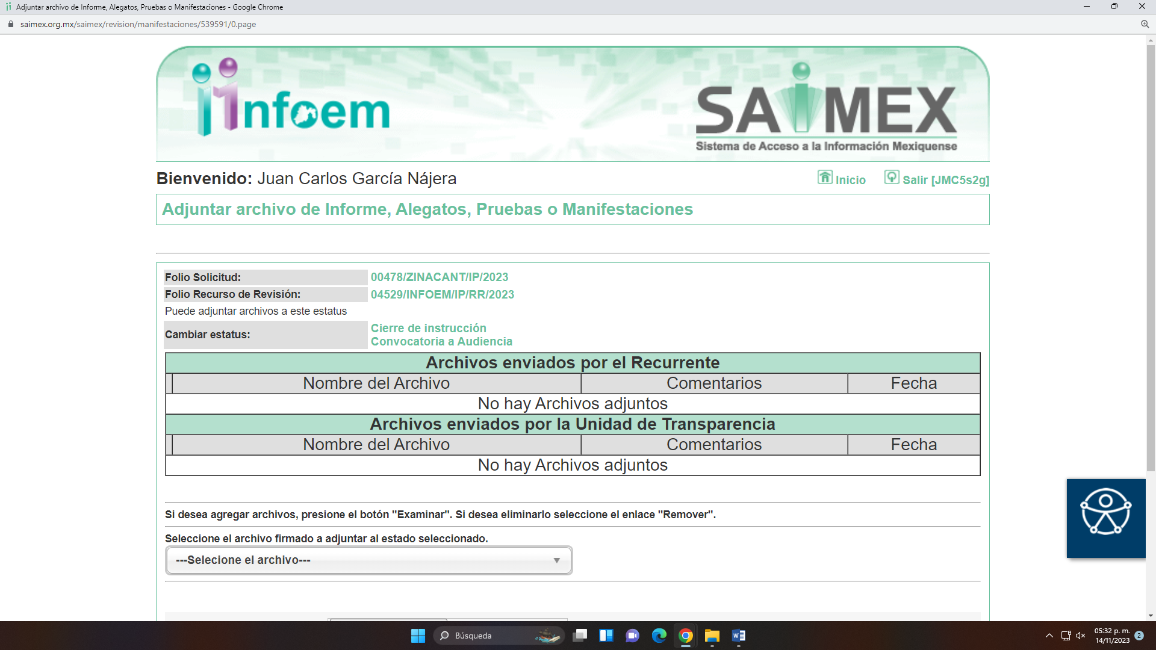
7. Ampliación del plazo. En fecha catorce de noviembre del año dos mil veintitrés, con fundamento en el artículo 181, párrafo tercero de la Ley de Transparencia y Acceso a la Información Pública del Estado de México y Municipios, se acordó la ampliación del plazo para su resolución.

Este organismo garante no pasa por alto justificar, que el plazo para emitir la resolución en el presente asunto encuentra justificación en el alto número de recursos de revisión recibidos en el año dos mil veintidós, que, en comparación con los recibidos en el año dos mil veintiuno, se incrementó aproximadamente un 300%, circunstancia atípica que ha rebasado las capacidades técnicas y humanas del personal encargado de la proyección de las resoluciones a dichos medios de impugnación.

Por ello, es menester precisar que, si bien se ha excedido el plazo para resolver el presente medio de impugnación, de conformidad con la ley de la materia, el plazo para emitir la resolución se encuentra justificado en los elementos para medir la razonabilidad de asuntos conforme a los parámetros establecidos por diversos órganos jurisdiccionales federales, aplicables también en procedimientos análogos, como el que nos ocupa.

Así, en términos de lo que establecen los artículos 8.1 y 25 de la Convención Americana sobre Derechos Humanos, los recursos deben ser sencillos y resolverse en el menor tiempo posible, tomando en consideración la dilación total del procedimiento; esto es, en un plazo razonable.

En ese sentido, el legislador fijó los términos procesales en las leyes, de manera general, sin que pudiera prever la variada gama de casos que son resueltos por los órganos jurisdiccionales o cuasi jurisdiccionales, tanto por la complejidad de los hechos, como por el número de casos que conocen.

Por ello, excepcionalmente, si un asunto es resuelto con posterioridad a los plazos señalados por la norma debe analizarse la razonabilidad del tiempo necesario para su resolución, atentos a los siguientes criterios:

- Complejidad del Asunto: La complejidad de la prueba, la pluralidad de sujetos procesales, el tiempo transcurrido, las características y contexto del recurso.

- Actividad Procesal del interesado. Acciones u omisiones del interesado.

- Conducta de la Autoridad: Las Acciones u omisiones realizadas en el procedimiento. Así como si la autoridad actuó con la debida diligencia.

d) La afectación generada en la situación jurídica de la persona involucrada en el proceso: Violación a sus derechos humanos.

De modo que, cuando se trate de un asunto excepcional, por alguna o todas las características mencionadas; o bien, cuando el ingreso de asuntos al órgano jurisdiccional o cuasi jurisdiccional respectivo supere notoriamente al que podría considerarse normal, debe concluirse que es una excluyente de responsabilidad en relación con la actuación del funcionario, como ha acontecido en el caso que nos ocupa.

Argumento que encuentra sustento en la jurisprudencia P./J. 32/92 emitida por el Pleno de la Suprema Corte de Justicia de la Nación de rubro “TÉRMINOS PROCESALES. PARA DETERMINAR SI UN FUNCIONARIO JUDICIAL ACTUÓ INDEBIDAMENTE POR NO RESPETARLOS SE DEBE ATENDER AL PRESUPUESTO QUE CONSIDERÓ EL LEGISLADOR AL FIJARLOS Y LAS CARACTERÍSTICAS DEL CASO.”, visible en la Gaceta del Seminario Judicial de la Federación con el registro digital 205635.

Razones por las cuales cabe concluir que, la resolución al recurso de revisión se solventa hasta esta fecha, debido a que existe una excesiva carga de trabajo en desproporción a la capacidad de los recursos materiales y humanos con que cuenta este Instituto para atender la enorme demanda de usuarios que acuden para que se les garantice su Derecho de acceso a la información Pública y Protección de Datos Personales, aunado a la complejidad de los hechos a los que se refieren, así como al volumen del expediente, la extensión de los escritos y pruebas aportadas y desahogadas por las partes; lo que impide la tramitación de los recursos dentro de los términos legales previamente establecidos por la Ley, por tratarse de causas de fuerza mayor.

Al respecto, también son de considerar los criterios sostenidos por el Cuarto Tribunal Colegiado en Materia Administrativa del Primer Circuito, cuyos rubros y datos de identificación son los siguientes:

“PLAZO RAZONABLE PARA RESOLVER. DIMENSIÓN Y EFECTOS DE ESTE CONCEPTO CUANDO SE ADUCE EXCESIVA CARGA DE TRABAJO.” consultable en el Seminario Judicial de la Federación y su gaceta, con el registro digital 2002351.

“PLAZO RAZONABLE PARA RESOLVER. CONCEPTO Y ELEMENTOS QUE LO INTEGRAN A LA LUZ DEL DERECHO INTERNACIONAL DE LOS DERECHOS HUMANOS.”, visible en el Seminario Judicial de la Federación y su gaceta, con el registro digital 2002350.

Por ello, este organismo garante comprometido con la tutela de los derechos humanos confiados, señala que este exceso de plazo legal para resolver el presente asunto, resulta de carácter excepcional.
8. Cierre de instrucción. Una vez transcurrido el periodo otorgado a las partes para realizar sus manifestaciones y no habiendo documentos que integrar al expediente, con fecha quince de noviembre de dos mil veintitrés, la Comisionada Ponente determinó el cierre de instrucción en términos de la fracción VI del artículo 185 de la Ley de Transparencia y Acceso a la Información Pública del Estado de México y Municipios.
En razón de que fue debidamente sustanciado el expediente electrónico y no existe diligencia pendiente de desahogo, se emite la Resolución que conforme a Derecho proceda, de acuerdo con los siguientes:

II. C O N S I D E R A N D O S

Primero. Competencia. El Instituto de Transparencia, Acceso a la Información Pública y Protección de Datos Personales del Estado de México y Municipios, es competente para conocer y resolver el presente recurso de revisión interpuesto por la parte recurrente, conforme a lo dispuesto en los artículos 6, apartado A de la Constitución Política de los Estados Unidos Mexicanos; 5 párrafos trigésimo segundo, trigésimo tercero y trigésimo cuarto fracciones IV y V de la Constitución Política del Estado Libre y Soberano de México; 2, fracción II; 29, 36 fracciones I y II; 176, 178, 181, 185, fracción I, 186 y 188 de la Ley Transparencia y Acceso a la Información Pública del Estado de México y Municipios; 9, fracciones I y XXIII y 11 del Reglamento Interior del Instituto de Transparencia, Acceso a la Información Pública y Protección de Datos Personales del Estado de México y Municipios.

Segundo. Oportunidad y Procedibilidad del Recurso de Revisión. Previo al estudio del fondo del asunto, se procede a analizar los requisitos de oportunidad y procedibilidad que debe reunir el recurso de revisión interpuesto, previstos en los artículos 178 y 180 de la Ley de Transparencia y Acceso a la Información Pública del Estado de México y Municipios.
El recurso de revisión fue interpuesto dentro del plazo de quince días hábiles, previsto en el artículo 178 de la Ley de Transparencia y Acceso a la Información Pública del Estado de México y Municipios, ya que el SUJETO OBLIGADO proporcionó su respuesta a la solicitud de información el once de agosto del dos mil veintitrés y el RECURRENTE presentó su recurso de revisión el catorce de agosto del mismo año; esto es, al primer día hábil siguiente que tuvo conocimiento de la respuesta.
Al mismo tiempo, por cuanto hace a la procedibilidad del recurso de revisión, es de suma importancia señalar que la parte recurrente no señaló nombre con el cual desee ser identificado, no obstante el, no proporcionar nombre no es motivo para archivar la solicitud de acceso a la información pública como concluida, conforme a lo previsto en el artículo 155, penúltimo párrafo de la Ley de Transparencia y Acceso a la Información Pública del Estado de México y Municipios que establece lo siguiente:

"Las solicitudes anónimas, con nombre incompleto o seudónimo serán procedentes para su trámite por parte del sujeto obligado ante quien se presente. No podrá requerirse información adicional con motivo del nombre proporcionado por el solicitante."(Sic)
Asimismo, tras la revisión del formato de interposición del recurso, se concluye en la acreditación plena de todos y cada uno de los elementos formales exigidos por el artículo 180 de la Ley de Transparencia y Acceso a la Información Pública del Estado de México y Municipios, toda vez que fue ingresado a través del SAIMEX.
Asimismo, resulta procedente la interposición del recurso de revisión al rubro anotado, toda vez que se actualiza las hipótesis previstas en el artículo 179, fracción I de la ley de la materia, que a la letra dice:
“Artículo 179. El recurso de revisión es un medio de protección que la Ley otorga a los particulares, para hacer valer su derecho de acceso a la información pública, y procederá en contra de las siguientes causas:
I. La negativa de la información solicitada…” (Sic)
Tercero. Materia de Revisión: De las constancias que integran el expediente electrónico se advierte que el tema sobre el que este Instituto se pronunciará será: verificar si la respuesta otorgada por el SUJETO OBLIGADO es adecuada y suficiente para satisfacer el derecho de acceso a la información pública de la PARTE RECURRENTE, o en su defecto, en caso de ser procedente, ordenar la entrega de información.
Cuarto. Estudio de fondo del asunto. es conveniente analizar si la respuesta del SUJETO OBLIGADO cumple con los requisitos y procedimientos del derecho de acceso a la información pública, en atención a que en la Ley de Transparencia y Acceso a la Información Pública del Estado de México y Municipios en su artículo 4, dice que toda la información generada, obtenida, adquirida, transformada, administrada o en posesión de los sujetos obligados es pública y accesible de manera permanente a cualquier persona, privilegiando el principio de máxima publicidad, como así lo establece dicha determinación, que a continuación se trascribe para un mejor entendimiento:
“Artículo 4. El derecho humano de acceso a la información pública es la prerrogativa de las personas para buscar, difundir, investigar, recabar, recibir y solicitar información pública, sin necesidad de acreditar personalidad ni interés jurídico.
Toda la información generada, obtenida, adquirida, transformada, administrada o en posesión de los sujetos obligados es pública y accesible de manera permanente a cualquier persona, en los términos y condiciones que se establezcan en los tratados internacionales de los que el Estado mexicano sea parte, en la Ley General, la presente Ley y demás disposiciones de la materia, privilegiando el principio de máxima publicidad de la información. Solo podrá ser clasificada excepcionalmente Ley de Transparencia y Acceso a la Información Pública del Estado de México y Municipios 29 como reservada temporalmente por razones de interés público, en los términos de las causas legítimas y estrictamente necesarias previstas por esta Ley.
Los sujetos obligados deben poner en práctica, políticas y programas de acceso a la información que se apeguen a criterios de publicidad, veracidad, oportunidad, precisión y suficiencia en beneficio de los solicitantes.”(Sic)
De lo anterior, se desprende que los Sujetos Obligados tiene la obligación o deber de atender las solicitudes de acceso a la información pública que se les hagan de su conocimiento y proporcionar la información pública que obren en su poder conforme el estado que se encuentra y no hacer un procesamiento de la misma, ni presentarla conforme al interés del solicitante; como así lo establece el artículo 12 de la Ley de Transparencia y Acceso a la Información Pública del Estado de México y Municipios, el cual a la letra dice:
“Artículo12.- Quienes generen, recopilen, administren, manejen, procesen, archiven o conserven información pública serán responsables de la misma en los términos de las disposiciones jurídicas aplicables.
Los sujetos obligados sólo proporcionarán la información pública que se les requiera y que obre en sus archivos y en el estado en que ésta se encuentre. La obligación de proporcionar información no comprende el procesamiento de la misma, ni el presentarla conforme al interés del solicitante; no estarán obligados a generarla, resumirla, efectuar cálculos o practicar investigaciones.” (Sic)

Es decir, todo Sujeto Obligado que genere, recopile, administre, procese, archive, posea o conserve información es responsables de la misma, teniendo a su vez la obligación de proporcionarla cuando se le requiera, sin necesidad de resumirla, efectuar procedimientos para obtenerla, calcular y practicar investigaciones; es decir, los Sujetos Obligados sólo se concretarán a proporcionar la información solicitada que tengan en su poder en el estado que se encuentran, sin necesidad de concretarse al interés o términos específicos del solicitante.

Sirve de apoyo a lo anterior, el criterio 03-17, expuesto por el Instituto Nacional de Transparencia, Acceso a la Información y Protección de Datos Personales, que dice:

“No existe obligación de elaborar documentos ad hoc para atender las solicitudes de acceso a la información. Los artículos 129 de la Ley General de Transparencia y Acceso a la Información Pública y 130, párrafo cuarto, de la Ley Federal de Transparencia y Acceso a la Información Pública, señalan que los sujetos obligados deberán otorgar acceso a los documentos que se encuentren en sus archivos o que estén obligados a documentar, de acuerdo con sus facultades, competencias o funciones, conforme a las características físicas de la información o del lugar donde se encuentre. Por lo anterior, los sujetos obligados deben garantizar el derecho de acceso a la información del particular, proporcionando la información con la que cuentan en el formato en que la misma obre en sus archivos; sin necesidad de elaborar documentos ad hoc para atender las solicitudes de información.
Resoluciones:
∙ RRA 0050/16. Instituto Nacional para la Evaluación de la Educación. 13 julio de 2016. Por unanimidad. Comisionado Ponente: Francisco Javier Acuña Llamas.
∙ RRA 0310/16. Instituto Nacional de Transparencia, Acceso a la Información y Protección de Datos Personales. 10 de agosto de 2016. Por unanimidad. Comisionada Ponente. Areli Cano Guadiana.
∙ RRA 1889/16. Secretaría de Hacienda y Crédito Público. 05 de octubre de 2016. Por unanimidad. Comisionada Ponente. Ximena Puente de la Mora.”(Sic)

En esa tesitura, el artículo 24 en su último párrafo de la Ley de la Materia, dispone que los Sujetos Obligados sólo proporcionarán la información pública que generen, administren o posean en el ejercicio de sus atribuciones; por consiguiente, la información pública se encuentra a disposición de cualquier persona, lo que implica que es deber de los Sujetos Obligados, garantizar el Derecho de Acceso a la Información Pública, circunstancia que aconteció en el presente asunto que se analiza.

Siempre y cuando no se trate de información reservada o clasificada, que difundirla pondría en riesgo la seguridad jurídica y física del titular de la información, debiendo tener audacia los Sujetos Obligados para cuidar esta información a través del acuerdo clasificatorio del comité de transparencia y la versión pública que emita el servidor público habilitado de cada Sujeto Obligado; como así se establece en la Ley de Transparencia y Acceso a la Información Pública del Estado de México y Municipios.

En conclusión, el derecho de acceso a la información pública, consiste en que la información solicitada conste en un documento en cualquiera de sus formas, a saber: expedientes, reportes, estudios, actas, resoluciones, oficios, correspondencia, acuerdos, directivas, directrices, circulares, contratos, convenios, instructivos, notas, memorandos, estadísticas o bien, cualquier otro registro que documente el ejercicio de las facultades, funciones y competencias de los Sujetos Obligados; los que, podrán estar en cualquier medio, sea escrito, impreso, sonoro, visual, electrónico, informático u holográfico de conformidad con el artículo 3, fracción XI de la Ley de la materia, el cual señala lo siguiente:

“Artículo 3. Para los efectos de la presente Ley se entenderá por:
…
XI. Documento: Los expedientes, reportes, estudios, actas, resoluciones, oficios, correspondencia, acuerdos, directivas, directrices, circulares, contratos, convenios, instructivos, notas, memorandos, estadísticas o bien, cualquier otro registro que documente el ejercicio de las facultades, funciones y competencias de los sujetos obligados, sus servidores públicos e integrantes, sin importar su fuente o fecha de elaboración. Los documentos podrán estar en cualquier medio, sea escrito, impreso, sonoro, visual, electrónico, informático u holográfico…” (Sic)

Siendo aplicable, el Criterio de interpretación en el orden administrativo número 0002-11, emitido por Acuerdo del Pleno del Instituto de Transparencia y Acceso a la Información Pública del Estado de México y Municipios; publicado en el Periódico Oficial del Gobierno del Estado Libre y Soberano de México “Gaceta del Gobierno”, el diecinueve de octubre de dos mil once, cuyo rubro y texto refieren lo siguiente:

“CRITERIO 0002-11
INFORMACIÓN PÚBLICA, CONCEPTO DE, EN MATERIA DE TRANSPARENCIA. INTERPRETACIÓN SISTEMÁTICA DE LOS ARTÍCULOS 2°, FRACCIÓN V, XV, Y XVI, 3°, 4°, 11 Y 41. De conformidad con los artículos antes referidos, el derecho de acceso a la información pública, se define en cuanto a su alcance y resultado material, el acceso a los archivos, registros y documentos públicos, administrados, generados o en posesión de los órganos u organismos públicos, en virtud del ejercicio de sus funciones de derecho público, sin importar su fuente, soporte o fecha de elaboración.
En consecuencia el acceso a la información se refiere a que se cumplan cualquiera de los siguientes tres supuestos:
1) Que se trate de información registrada en cualquier soporte documental, que en ejercicio de las atribuciones conferidas, sea generada por los Sujetos Obligados;
2) Que se trate de información registrada en cualquier soporte documental, que en ejercicio de las atribuciones conferidas, sea administrada por los Sujetos Obligados, y
3) Que se trate de información registrada en cualquier soporte documental, que en ejercicio de las atribuciones conferidas, se encuentre en posesión de los Sujetos Obligados.”(Sic)

Precisado lo anterior se procede a realizar el análisis de la solicitud y la respuesta emitida por el Sujeto Obligado a fin de determinar si se colma o no el derecho de acceso a la información del ahora recurrente:
Solicitud | Respuesta | Informe Justificado | Colma
- Cuantos arboles fueron reforestados. | La Directora del Medio Ambiente del Ayuntamiento de Zinacantepec, envió por duplicado el oficio número ZIN/DMA/310/2023 en los cuales refiere por un lado que en el año 2022 se reforestaron 327,000 mil árboles en todo el municipio y en otro documento similar informó que en el año 2022 se reforestaron 197,329 en todo el Municipio. | No hay | No  No se tiene certeza cuantos arboles fueron reforestados.
- Las facturas de pago. | La Directora del Medio Ambiente del Ayuntamiento de Zinacantepec, informó en cuanto a las facturas de pago le comento que los árboles son gestionados ante PROBOSQUE.  El Tesorero Municipal del Zinacantepec, informó, que después de una búsqueda exhaustiva dentro de los archivos de la Tesorería, no obran facturas por el concepto mencionado por lo que no es posible remitir lo solicitado. | No hay | Sí  Hecho negativo
- Oficios de convocatoria | La Directora del Medio Ambiente del Ayuntamiento de Zinacantepec, remitió diversos oficios que contienen las invitaciones para el programa anual de reforestación 2022 y los acuses de recibido de diferentes áreas del SUJETO OBLIGADO, de dichas invitaciones. | No hay | Sí

No conforme con la respuesta la parte RECURRENTE interpuso el recurso de revisión que se analiza en el presente asunto, por medio del cual se inconformó en lo medular porque no le entregaron la información.
Ante la interposición del recurso de revisión el SUJETO OBLIGADO, fue omiso en rendir su informe justificado.

Con base en lo precedente, se determina que la información proporcionada por el SUJETO OBLIGADO en su respuesta, cumple parcialmente con lo establecido por los artículos 4, 12 y 24 último párrafo de la Ley de Transparencia y Acceso a la Información Pública del Estado de México y Municipios; por ello, los motivos de inconformidad acontecen fundados para modificar la respuesta del SUJETO OBLIGADO en razón de las consideraciones de derecho que a continuación se exponen:

En primer lugar en cuanto al punto de la solicitud en donde se requirió:
1.- Cuantos arboles fueron reforestados en 2022.
La Directora del Medio Ambiente del Ayuntamiento de Zinacantepec, en respuesta remitió dos oficios similares, registrados incluso con el mismo número de oficio, en donde uno informó que en el año 2022 se reforestaron 197,329 árboles en todo el Municipio y en el otro informó que en el año 2022 se reforestaron 327,000 mil árboles en todo el Municipio, como se observa a continuación:
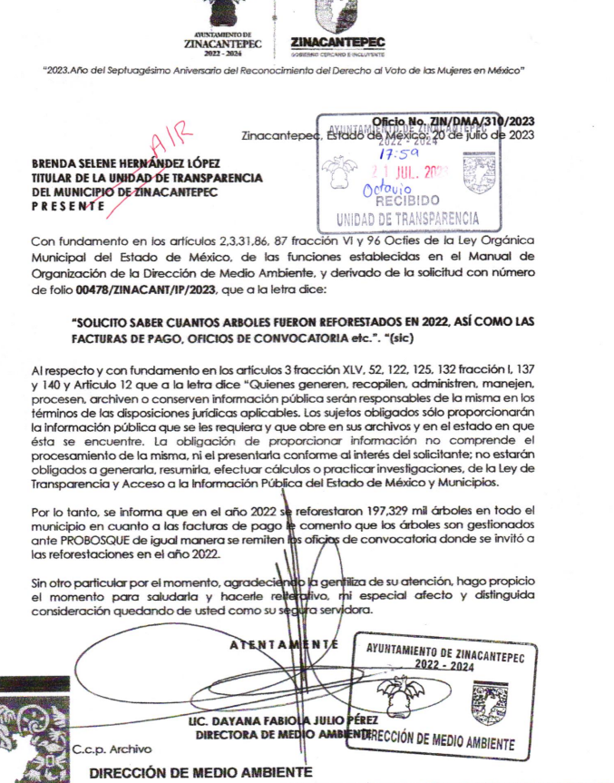
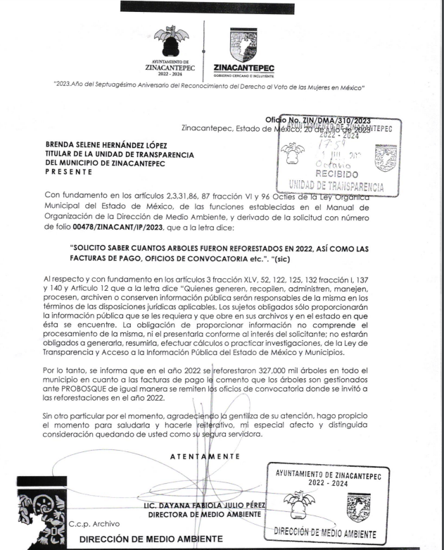

Derivado de lo anterior, no se tiene certeza cuántos árboles fueron reforestados en el año 2022, ya que la Dirección de Medio Ambiente del SUJETO OBLIGADO, por una parte señaló que fueron 197,329 y por otra parte que fueron 327,000, por consiguiente el pronunciamiento del SUJETO OBLIGADO, careció de los principios de congruencia y exhaustividad, como refuerzo de lo anterior, resulta crucial el Criterio 02/17, emitido por el Pleno del Instituto Nacional de Transparencia y Acceso a la Información y Protección de Datos Personales, de título y texto siguientes:
“Congruencia y exhaustividad. Sus alcances para garantizar el derecho de acceso a la información. De conformidad con el artículo 3 de la Ley Federal de Procedimiento Administrativo, de aplicación supletoria a la Ley Federal de Transparencia y Acceso a la Información Pública, en términos de su artículo 7; todo acto administrativo debe cumplir con los principios de congruencia y exhaustividad. Para el efectivo ejercicio del derecho de acceso a la información, la congruencia implica que exista concordancia entre el requerimiento formulado por el particular y la respuesta proporcionada por el sujeto obligado; mientras que la exhaustividad significa que dicha respuesta se refiera expresamente a cada uno de los puntos solicitados. Por lo anterior, los sujetos obligados cumplirán con los principios de congruencia y exhaustividad, cuando las respuestas que emitan guarden una relación lógica con lo solicitado y atiendan de manera puntual y expresa, cada uno de los contenidos de información.” (Sic)

Razones por las cuales lo procedente es ordenar el documento en donde conste el número árboles que fueron reforestados en el año 2022, de ser procedente en versión pública conforme a lo señalado en el considerando quinto del presente fallo.

En segundo lugar, en cuanto el requerimiento de la solicitud en donde se requirió, sobre la reforestación en el año 2022:
- Las facturas de pago.
Por una parte la Directora del Medio Ambiente del Ayuntamiento de Zinacantepec, informó en cuanto a las facturas de pago comentó que los árboles son gestionados ante PROBOSQUE; esto quiere decir, que el Ayuntamiento de Zinacantepec para la adquisición de los árboles para su respectiva reforestación, no generó ningún costo ya que los arboles fueron solicitados o requeridos ante PROBOSQUE siendo esta la Protectora de Bosques del Estado de México, lo que se robusteció con lo manifestado por el Tesorero Municipal del Ayuntamiento de Zinacantepec, ya que informó que después de una búsqueda exhaustiva dentro de los archivos de la Tesorería, no obran facturas por el concepto mencionado por lo que no es posible remitir lo solicitado, lo que se traduce como un hecho negativo y ante un hecho negativo debe decirse que el Pleno de este Órgano Garante ha sostenido que resulta innecesaria una declaratoria de inexistencia en términos de los artículos 19, 169 y 170 de la Ley de Transparencia y Acceso a la Información Pública del Estado de México y Municipios, resultando aplicable la siguiente tesis:
“HECHOS NEGATIVOS, NO SON SUSCEPTIBLES DE DEMOSTRACIÓN.
Tratándose de un hecho negativo, el Juez no tiene por qué invocar prueba alguna de la que se desprenda, ya que es bien sabido que esta clase de hechos no son susceptibles de demostración.

Amparo en revisión 2022/61. José García Florín (Menor). 9 de octubre de 1961. Cinco votos. Ponente: José Rivera Pérez Campos.” (Sic)

Ya que el área del SUJETO OBLIGADO, que se pronunció fueron la Tesorería Municipal que en términos del artículo 95 fracción IV de la Ley Orgánica Municipal del Estado de México, tiene la siguiente atribución:

“Artículo 95.- Son atribuciones del tesorero municipal:
…
IV. Llevar los registros contables, financieros y administrativos de los ingresos, egresos, e inventarios…” (Sic)

Lo que se robustece con lo señalado por el artículo 47 fracción XXIII del Reglamento Orgánico Municipal de Zinacantepec, tiene las siguientes atribuciones
“47. Además de las previstas en las disposiciones normativas y administrativas en la materia, la Tesorería Municipal tiene las siguientes funciones y atribuciones:
…
XXIII. Verificar y realizar el pago de los documentos comprobatorios de las erogaciones realizadas por las áreas de la Administración Pública Municipal, previa autorización de sus titulares, vigilando que cumplan con la normatividad aplicable, tanto para recursos Federales como Estatales…”(Sic)

Luego entonces siendo que la Dirección del Medio Ambiente y Tesorería Municipal, ambos del Ayuntamiento de Zinacantepec, son las áreas competentes para conocer de la información solicitada, conforme a lo señalado en el presente considerando, se tiene por colmando con ello el derecho de acceso a la información del particular.

Máxime, que este Organismo Garante estima conveniente señalar que no está facultado para manifestarse sobre la veracidad de la información proporcionada, ya que no existe precepto legal alguno en la Ley de la Materia que permita, vía recurso de revisión, se pronuncie al respecto. Por analogía, sirve de apoyo a lo anterior el Criterio 31-10 emitido por el entonces Instituto Federal de Accesos a la Información y Protección de Datos, que a la letra establece lo siguiente:

“El Instituto Federal de Acceso a la Información y Protección de Datos no cuenta con facultades para pronunciarse respecto de la veracidad de los documentos proporcionados por los sujetos obligados. El Instituto Federal de Acceso a la Información y Protección de Datos es un órgano de la Administración Pública Federal con autonomía operativa, presupuestaria y de decisión, encargado de promover y difundir el ejercicio del derecho de acceso a la información; resolver sobre la negativa de las solicitudes de acceso a la información; y proteger los datos personales en poder de las dependencias y entidades. Sin embargo, no está facultado para pronunciarse sobre la veracidad de la información proporcionada por las autoridades en respuesta a las solicitudes de información que les presentan los particulares, en virtud de que en los artículos 49 y 50 de la Ley Federal de Transparencia y Acceso a la Información Pública Gubernamental no se prevé una causal que permita al Instituto Federal de Acceso a la Información y Protección de Datos conocer, vía recurso revisión, al respecto.”(Sic)

De lo anterior, este Organismo Resolutor en aras de tutelar el derecho de acceso a la información de los particulares, tiene la obligación de apegarse en todo momento a lo que dispone la Ley de Transparencia y Acceso a la Información Pública del Estado de México y Municipios garantizando los principios de imparcialidad y legalidad en el procedimiento de impugnación y resolución del recurso planteado.
Finalmente en cuanto al requerimiento de la solicitud, en donde se requirió, sobre la reforestación en el año 2022:
3.- Los oficios de la convocatoria.
La Directora del Medio Ambiente del Ayuntamiento de Zinacantepec, remitió seis oficios en donde se invitó a reforestaciones en el año 2022, así como los acuses de recibido de diferentes áreas del SUJETO OBLIGADO, de dichas invitaciones, como se advierte a continuación de manera de ejemplo:
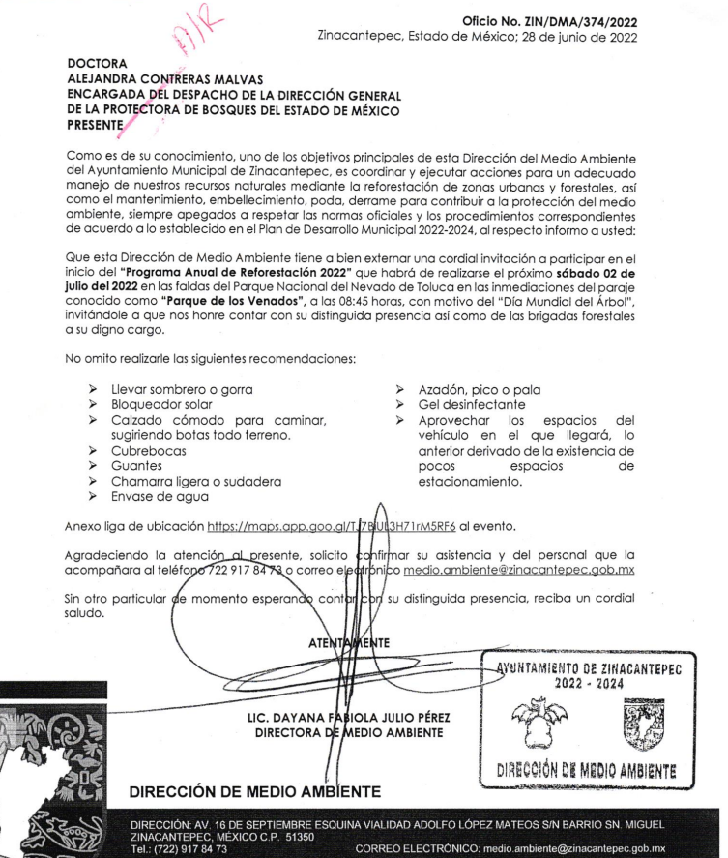

Colmando con ello el derecho de acceso a la información de la parte RECURRENTE, en razón de que el área del SUJETO OBLIGADO, que proporcionó la información fue la Dirección de Medio Ambiente que en términos del artículo 78 y 79 del Reglamento Orgánico Municipal de Zinacantepec, tiene las siguientes atribuciones:
“Artículo 78. La Dirección de Medio Ambiente es la Unidad Administrativa encargada de formular, conducir y evaluar la política ambiental y forestal, así como cuidar y velar por los recursos naturales en el territorio del Municipio de Zinacantepec.
Artículo 79. Además de las previstas en las disposiciones normativas y administrativas en la materia, la Dirección de Desarrollo de Medio Ambiente tiene las siguientes funciones y atribuciones:
I. Aplicar y vigilar el cumplimiento de las disposiciones legales en materia de ecología y protección al ambiente atribuidas al Municipio;
II. Establecer sistemas de verificación ambiental y monitoreo de contaminantes; III. Promover acciones de protección, conservación, reforestación, fomento y vigilancia de los recursos forestales del municipio;
IV. En coordinación con diferentes Direcciones, promover campañas educativas, de conservación y mejora del medio ambiente;
V. Formular, coordinar y evaluar, la política, programas y acciones ambientales municipales;
VI. Coadyuvar con las dependencias gubernamentales Federales, Estatales y Municipales para lograr el cumplimiento de los programas ambientales;
VII. Evaluar periódicamente los programas ambientales establecidos;
VIII. Implementar actividades forestales dentro de las comunidades del Municipio;
IX. Crear programas forestales para beneficio del Municipio, coordinándose con autoridades federales, estatales y municipales;
X. Promover la conservación, restauración y uso de nuestros recursos naturales en las áreas rurales y urbanas incorporando tecnología de punta;
XI. Llevar a cabo programas de educación y capacitación ambiental a la población del Municipio de Zinacantepec;
XII. Otorgar la autorización correspondiente a la solicitud de poda o derribe de árboles previo dictamen de técnico o de afectación que emita bajo los requisitos establecidos por esta área;
XIII. Coadyuvar en la prevención y control de la contaminación atmosférica generada por fuentes fijas que funcionen como giros comerciales o de servicios, por fuentes fijas de origen natural y fuentes móviles que no sean de competencia federal o Estatal.
XIV. Formular y expedir el Programa de Ordenamiento Ecológico del Territorio Municipal en congruencia con lo señalado por el ordenamiento ecológico del Estado de México.
XV. Gestionar y proponer al Ayuntamiento la firma de convenios en materia de protección y restauración del equilibrio ecológico, recolección, transportación, tratamiento y disposición final de residuos sólidos urbanos y de manejo especial con otros Municipios del Estado, con el sector privado y;
XVI. Las demás que señalan las leyes, reglamentos y disposiciones jurídicas aplicables, o las que señale el Presidente Municipal.

Máxime, que esté Organismo Garante estima conveniente señalar que no está facultado para manifestarse sobre la veracidad de la información proporcionada, ya que no existe precepto legal alguno en la Ley de la Materia que permita, vía recurso de revisión, se pronuncie al respecto. Por analogía, sirve de apoyo a lo anterior el Criterio 31-10 emitido por el entonces Instituto Federal de Accesos a la Información y Protección de Datos, como se señaló anteriormente.
Quinto. Versión Pública. Para la entrega de la información, en razón de que el derecho de acceso a la información pública no es absoluto, sino que encuentra como excepciones que la información sobre la cual se peticiona el acceso, sea o contenga datos que deban ser clasificados en los términos que la misma Ley de la Materia señala, el Sujeto Obligado tendrá que hacer la elaboración de una versión pública de los documentos que vaya entregar para dar cumplimiento a esta resolución, a fin de satisfacer el derecho de acceso a la información pública del RECURRENTE sin menoscabar el derecho a la protección de los datos personales de terceros.

Lo anterior, de conformidad a lo que señalan los artículos 3, fracciones IX, XX, XXXII, XLV; 6, 137 y 143 fracción I, de la Ley de Transparencia y Acceso a la Información Pública del Estado de México y Municipios vigente, que se leen como sigue:
“Artículo 3. Para los efectos de la presente Ley se entenderá por:
IX. Datos personales: La información concerniente a una persona, identificada o identificable según lo dispuesto por la Ley de Protección de Datos Personales del Estado de México;
XX. Información clasificada: Aquella considerada por la presente Ley como reservada o confidencial;
XXXII. Protección de Datos Personales: Derecho humano que tutela la privacidad de datos personales en poder de los sujetos obligados y sujetos particulares;
XLV. Versión pública: Documento en el que se elimine, suprime o borra la información clasificada como reservada o confidencial para permitir su acceso.”

“Artículo 6. Los datos personales son irrenunciables, intransferibles e indelegables, por lo que los sujetos obligados no deberán proporcionar o hacer pública la información que contenga, con excepción de aquellos casos en que deban hacerlo en observancia de las disposiciones aplicables. En el caso de los derechos de acceso, rectificación, cancelación u oposición; los principios, procedimientos, medidas de seguridad en el tratamiento y demás disposiciones en materia de datos personales, se deberá estar a lo dispuesto en las leyes de la materia.”

“Artículo 137. Cuando un mismo medio, impreso o electrónico, contenga información pública y reservada o confidencial, la Unidad de Transparencia para efectos de atender una solicitud de información, deberán elaborar una versión pública en la que se testen las partes o secciones clasificadas, indicando su contenido de manera genérica y fundando y motivando su clasificación.”

“Artículo 143. Para los efectos de esta Ley se considera información confidencial, la clasificada como tal, de manera permanente, por su naturaleza, cuando:
I. Se refiera a la información privada y los datos personales concernientes a una persona física o jurídica colectiva identificada o identificable;
II. Los secretos bancario, fiduciario, industrial, comercial, fiscal, bursátil y postal, cuya titularidad corresponda a particulares, sujetos de derecho internacional o a sujetos obligados cuando no involucren el ejercicio de recursos públicos; y
III. La que presenten los particulares a los sujetos obligados, de conformidad con lo dispuesto por las leyes o los tratados internacionales.” (Sic)

De los preceptos anteriores se desprende que cuando un documento que vaya a ser entregado vía acceso a la información pública, contenga tanto información de interés público como información que debe ser clasificada, se hará la entrega del mismo, testando las secciones o datos que deban ser clasificados; por ende el Sujeto Obligado deberá proceder a testar los datos personales que se encuentren contenidos en los documentos a entregar por parte del Sujeto Obligado para satisfacer el derecho de acceso a la información pública de la parte RECURRENTE, esto es, los datos concernientes a una persona identificada o identificable, o aquellos datos que tengan el carácter de sensibles, es decir los que afectan la esfera más íntima de su titular o cuya utilización indebida pueda dar origen a discriminación o conlleven un riesgo grave para aquel de acuerdo a lo que señala la fracción XII del artículo 4 de la Ley de Protección de Datos Personales en Posesión de Sujetos Obligados del Estado de México.

Datos que deberá clasificar como confidenciales por tratarse precisamente de información privada, puesto que los datos personales son irrenunciables, intransferibles e indelegables y los Sujetos Obligados no deberán hacer entrega de los mismos a personas ajenas a su titular.

Por ende, la clasificación de la información no opera con la simple supresión de datos que se haga en los documentos de que se trate o con la simple decisión que tome el Servidor Público Habilitado o el Responsable de la Unidad de Transparencia del SUJETO OBLIGADO, sino que ello deberá realizarse en términos de lo que disponen los artículos 49 fracción VIII, 53, fracción X y 59, fracción V, de la Ley en consulta, cuyo sentido literal es el siguiente:

“Artículo 49. Los Comités de Transparencia tendrán las siguientes atribuciones:
VIII. Aprobar, modificar o revocar la clasificación de la información…”
“Artículo 53. Las Unidades de Transparencia tendrán las siguientes funciones:
X. Presentar ante el Comité, el proyecto de clasificación de información…”
“Artículo 59. Los servidores públicos habilitados tendrán las funciones siguientes:
V. Integrar y presentar al responsable de la Unidad de Transparencia la propuesta de clasificación de información, la cual tendrá los fundamentos y argumentos en que se basa dicha propuesta…” (Sic)

Denotándose de dichos elementos normativos que el determinar la clasificación de la información es un trabajo en conjunto tanto de los Servidores Públicos Habilitados, de las Unidades de Transparencia y del Comité de Transparencia del Sujeto Obligado, teniendo el deber los primeros de ellos de presentar ante la Unidad de Transparencia la propuesta de la clasificación de la información, para que luego ésta presente ante al Comité de Transparencia de así resultar procedente el proyecto de clasificación de la información y finalmente sea éste último quien apruebe, modifique o revoque la clasificación de la información solicitada.

Para lo cual, a su vez en el caso de información de carácter confidencial, se debe atender a lo que señala el artículo 149 de la Ley de Transparencia Local vigente, que se lee como sigue:

“Artículo 149. El acuerdo que clasifique la información como confidencial deberá contener un razonamiento lógico en el que demuestre que la información se encuentra en alguna o algunas de las hipótesis previstas en la presente Ley.”(Sic)

Es decir, el SUJETO OBLIGADO a través de su Comité de Transparencia, deberá elaborar acuerdo que contenga un razonamiento lógico con el que se demuestre que la información que se testa de las versiones públicas que se sirva elaborar, encuadra en alguna de las hipótesis que contempla la Ley de la Materia en su artículo 143; ya que de lo contrario, se crearía la incertidumbre jurídica en relación a si lo entregado es formalmente una versión pública, o un documento ilegible, incompleto o tachado; en otras palabras si no se exponen de manera puntual las razones de la versión pública de la documentación entregada se estaría violentando el derecho de acceso a la información de la parte solicitante.

Al respecto, se destaca que la versión pública que elabore el SUJETO OBLIGADO debe cumplir con las formalidades exigidas en la Ley; es decir, resulta necesario que el Comité de Transparencia del Sujeto Obligado emita el Acuerdo de Clasificación correspondiente debidamente fundado y motivado, que sustente la versión pública, el cual deberá cumplir cabalmente con las formalidades previstas en el artículo 137 de la Ley de Transparencia y Acceso a la Información Pública del Estado de México y Municipios, ya expuesto; así como con los numerales aplicables de los LINEAMIENTOS GENERALES EN MATERIA DE CLASIFICACIÓN Y DESCLASIFICACIÓN DE LA INFORMACIÓN, ASÍ COMO PARA LA ELABORACIÓN DE VERSIONES PÚBLICAS, publicados en el Diario Oficial de la Federación en fecha dieciocho de noviembre del año dos mil veintidós, mediante Acuerdo del Consejo Nacional del Sistema Nacional de Transparencia, Acceso a la Información Pública y Protección de Datos Personales, que literalmente expresan:

“Lineamientos Generales en materia de Clasificación y Desclasificación de la Información, así como para la elaboración de Versiones Públicas
“Segundo.- Para efectos de los presentes Lineamientos Generales, se entenderá por:
XVIII. Versión pública: El documento a partir del que se otorga acceso a la información, en el que se testan partes o secciones clasificadas, indicando el contenido de éstas de manera genérica, fundando y motivando la reserva o confidencialidad, a través de la resolución que para tal efecto emita el Comité de Transparencia.
Cuarto. Para clasificar la información como reservada o confidencial, de manera total o parcial, el titular del área del sujeto obligado deberá atender lo dispuesto por el Título Sexto de la Ley General, en relación con las disposiciones contenidas en los presentes lineamientos, así como en aquellas disposiciones legales aplicables a la materia en el ámbito de sus respectivas competencias, en tanto estas últimas no contravengan lo dispuesto en la Ley General.
Los sujetos obligados deberán aplicar, de manera estricta, las excepciones al derecho de acceso a la información y sólo podrán invocarlas cuando acrediten su procedencia.
Quinto. La carga de la prueba para justificar toda negativa de acceso a la información, por actualizarse cualquiera de los supuestos de clasificación previstos en la Ley General, la Ley Federal y leyes estatales, corresponderá a los sujetos obligados, por lo que deberán fundar y motivar debidamente la clasificación de la información ante una solicitud de acceso o al momento en que generen versiones públicas para dar cumplimiento a las obligaciones de transparencia, observando lo dispuesto en la Ley General y las demás disposiciones aplicables en la materia.
…
Séptimo. La clasificación de la información se llevará a cabo en el momento en que:
I. Se reciba una solicitud de acceso a la información;
II. Se determine mediante resolución del Comité de Transparencia, el órgano garante
competente, o en cumplimiento a una sentencia del Poder Judicial; o
III. Se generen versiones públicas para dar cumplimiento a las obligaciones de transparencia previstas en la Ley General, la Ley Federal y las correspondientes de las entidades federativas.
Los titulares de las áreas deberán revisar la clasificación al momento de la recepción de una solicitud de acceso a la información, para verificar si encuadra en una causal de reserva o de confidencialidad.
Octavo. Para fundar la clasificación de la información se debe señalar el artículo, fracción, inciso, párrafo o numeral de la ley o tratado internacional suscrito por el Estado mexicano que expresamente le otorga el carácter de reservada o confidencial.
Para motivar la clasificación se deberán señalar las razones o circunstancias especiales que lo llevaron a concluir que el caso particular se ajusta al supuesto previsto por la norma legal invocada como fundamento.
En caso de referirse a información reservada, la motivación de la clasificación deberá comprender el análisis de la prueba de daño a que hace referencia el artículo 104 de la Ley General, en relación con el artículo trigésimo tercero de los presentes lineamientos, así como las circunstancias que justifican el establecimiento de determinado plazo de reserva.
Noveno. En los casos en que se solicite un documento o expediente que contenga partes o secciones clasificadas, los titulares de las áreas deberán elaborar una versión pública fundando y motivando la clasificación de las partes o secciones que se testen, siguiendo los procedimientos establecidos en el Capítulo IX de los presentes lineamientos.
Décimo. Los titulares de las áreas, deberán tener conocimiento y llevar un registro del personal que, por la naturaleza de sus atribuciones, tenga acceso a los documentos clasificados. Asimismo, deberán asegurarse de que dicho personal cuente con los conocimientos técnicos y legales que le permitan manejar adecuadamente la información clasificada, en los términos de la Ley General de Archivos, Lineamientos para la Organización y Conservación de Archivos y demás normatividad aplicable.
En ausencia de los titulares de las áreas, la información será clasificada o desclasificada por la persona que lo supla, en términos de la normativa que rija la actuación del sujeto obligado.
Décimo primero. En el intercambio de información entre sujetos obligados para el ejercicio de sus atribuciones, los documentos que se encuentren clasificados deberán llevar la leyenda correspondiente de conformidad con lo dispuesto en el Capítulo VIII de los presentes lineamientos.

[…]
CAPÍTULO VIII
DE LOS ELEMENTOS PARA LA CLASIFICACIÓN
Quincuagésimo. Los titulares de las áreas de los sujetos obligados podrán establecer sus propios modelos o formatos para la elaboración de versiones públicas de documentos o expedientes, siempre y cuando cumplan lo establecido en los presentes Lineamientos, así como en las correspondientes Leyes Generales.
Quincuagésimo primero. Toda acta del Comité de Transparencia deberá contener:
I. El número de sesión y fecha;
II. El nombre del área que solicitó la clasificación de información;
III. La fundamentación legal y motivación correspondiente;
IV. La resolución o resoluciones aprobadas; y
V. La rúbrica o firma digital de cada integrante del Comité de Transparencia.
Las resoluciones del Comité en las que se haya determinado confirmar o modificar la clasificación de información pública como reservada, deberán incluir, cuando menos:
I. Los motivos y razonamientos que sustenten la confirmación o modificación de la prueba de daño;
II. Descripción de las partes o secciones reservadas, en caso de clasificación parcial;
III. El periodo por el que mantendrá su clasificación y fecha de expiración; y
IV. El nombre del titular y área encargada de realizar la versión pública del documento, en su caso.
En los casos en que se clasifique la información como reservada siempre se entregará o anexará la prueba de daño con la respuesta al solicitante.
En los casos de resoluciones del Comité de Transparencia en las que se confirme la clasificación de información confidencial solo se deberán de identificar los tipos de datos protegidos, de conformidad con el lineamiento trigésimo octavo.
Quincuagésimo segundo. Para la clasificación y elaboración de versiones públicas de documentos que contengan información clasificada como reservada o confidencial, las áreas de los sujetos obligados deberán tomar las medidas pertinentes tendientes a asegurar que el espacio utilizado para testar la información no podrá ser empleado para la sobreposición de contenido distinto al autorizado por el Comité.
En el caso específico de la clasificación y elaboración de versiones públicas de documentos que contengan información confidencial, las áreas de los sujetos obligados deberán:
I. Fijar la fecha en que se elaboró la versión pública y la fecha en la cual el Comité de Transparencia confirmó dicha versión;
II. Señalar dentro del documento el tipo de información confidencial que fue testada en cada caso específico, de conformidad con el lineamiento trigésimo octavo; y
III. Señalar las personas o instancias autorizadas a acceder a la información clasificada.
En los documentos de difusión electrónica, señalar en la primera hoja y en el nombre del archivo, que la versión pública corresponde a un documento que contiene información confidencial.
Quincuagésimo tercero. El formato para señalar la clasificación de un documento o expediente que contenga información reservada, es el siguiente::
 | Concepto | Dónde:
Sello oficial o logotipo del sujeto obligado | Fecha de clasificación | Se anotará la fecha en la que el Comité de Transparencia confirmó la clasificación del documento o expediente, en su caso.
Sello oficial o logotipo del sujeto obligado | Área | Se señalará el nombre del área del cual es titular quien clasifica.
Sello oficial o logotipo del sujeto obligado | Información reservada | Se indicarán las partes o páginas del documento que se clasifican como reservadas, o, en su caso, se precisará que se ha reservado el documento o expediente en su totalidad.
Sello oficial o logotipo del sujeto obligado | Periodo de reserva | Se anotará el número de años o meses por los que se mantendrá reservado el documento, el expediente o, en su caso, las partes o secciones reservadas.
Sello oficial o logotipo del sujeto obligado | Fundamento legal | Se señalará el nombre del ordenamiento, el o los artículos, fracción(es), párrafo(s) con base en los cuales se sustente la reserva.
Sello oficial o logotipo del sujeto obligado | Ampliación del periodo de reserva | En caso de haber solicitado la ampliación del periodo de reserva originalmente establecido, se deberá anotar el número de años o meses por los que se amplía la reserva.
Sello oficial o logotipo del sujeto obligado | Rúbrica del titular del área | Rúbrica autógrafa o firma digital de quien clasifica.
Sello oficial o logotipo del sujeto obligado | Fecha de desclasificación | Se anotará la fecha en que se desclasifica el documento.
Sello oficial o logotipo del sujeto obligado | Rúbrica y cargo del servidor público | Rúbrica autógrafa o firma digital de quien desclasifica.
Quincuagésimo cuarto. Cuando el Comité de Transparencia confirme la clasificación de documentos reservados y/o confidenciales, sea total o parcialmente; se deberá anexar al expediente la resolución que determinó la clasificación o, en su defecto, identificar en la carátula del expediente del cual formen parte, la fecha y sesión del Comité de Transparencia en la que se confirmó dicha clasificación.
Quincuagésimo quinto. Cada área del sujeto obligado podrá designar formalmente a una o más personas como responsables del testado, que sean encargadas de la adecuada elaboración o supervisión de las versiones públicas de los documentos o expedientes, verificando que cumplan con los requisitos señalados en las Leyes Generales, los presentes Lineamientos y demás normativa aplicable antes de su confirmación por el Comité de Transparencia.” (Sic)

Efectivamente, cuando se clasifica información como confidencial es importante someterlo al Comité de Transparencia, quien debe confirmar, modificar o revocar la clasificación.

Por lo tanto, la entrega de documentos en su versión pública debe acompañarse necesariamente del Acuerdo del Comité de Transparencia que la sustente, en el que se expongan los fundamentos y razonamientos que llevaron al Sujeto Obligado a testar, suprimir o eliminar datos de dicho soporte documental, ya que no hacerlo implica que lo entregado no es legal ni formalmente una versión pública, sino más bien una documentación ilegible, incompleta o tachada; pues no señalar las razones por las que no se aprecian determinados datos -ya sea porque se testan o suprimen- deja al solicitante en estado de incertidumbre, al no conocer o comprender porque no aparecen en la documentación respectiva, es decir, si no se exponen de manera puntual las razones de ello se estaría violentando desde un inicio el derecho de acceso a la información del solicitante, por lo que el acuerdo respectivo, deberá hacerse del conocimiento de la parte RECURRENTE.

Así, con fundamento en lo prescrito en los artículos 5 párrafos trigésimo segundo, trigésimo tercero y trigésimo cuarto de la Constitución Política del Estado Libre y Soberano de México; 2, fracción II; 29, 36 fracciones I y II; 176, 178, 181, 185 y 186 fracción II de la Ley de Transparencia y Acceso a la Información Pública del Estado de México y Municipios, este Pleno:
III. R E S U E L V E:

PRIMERO. Se MODIFICA la respuesta entregada por EL SUJETO OBLIGADO a la solicitud de información 00478/ZINACANT/IP/2023, por resultar parcialmente fundadas las razones o motivos de inconformidad hechos valer por la parte RECURRENTE, en el recurso de revisión 04529/INFOEM/IP/RR/2023, en términos del considerando Cuarto de la presente Resolución.

SEGUNDO. Se ORDENA al SUJETO OBLIGADO a que, en términos del Considerando Cuarto y Quinto, haga entrega vía Sistema de Acceso a la Información Mexiquense (SAIMEX) y de ser en caso en versión pública, del documento o documentos en donde conste lo siguiente:

- El número de árboles reforestados en el año 2022.
De ser procedente debiendo emitir el Acuerdo del Comité de Transparencia de conformidad a la Ley de Transparencia y Acceso a la Información Pública del Estado de México y Municipios, en el que funde y motive las razones sobre los datos que se supriman o eliminen de los soportes documentales objeto de las versiones públicas que se formulen y se pongan a disposición del recurrente, mismo que igualmente hará de su conocimiento.

TERCERO. Notifíquese la presente resolución al Titular de la Unidad de Transparencia del SUJETO OBLIGADO, para que conforme al artículo 186 último párrafo, 189 segundo párrafo y 194 de la Ley de Transparencia y Acceso a la Información Pública del Estado de México y Municipios; dé cumplimiento a lo ordenado dentro del plazo de diez días hábiles, e informe a este Instituto en un plazo de tres días hábiles siguientes sobre el cumplimiento dado a la presente y, se le apercibe que en caso de negarse a cumplir la presente resolución o hacerlo de manera parcial, se le impondrá una medida de apremio de conformidad con lo previsto en los artículos 198, 200, fracción III; 214, 215 y 216 de la Ley de Transparencia y Acceso a la Información Pública del Estado de México y Municipios.

CUARTO. De conformidad con el artículo 198 de la Ley de Transparencia y Acceso a la Información Pública del Estado de México y Municipios, de considerarlo procedente, EL SUJETO OBLIGADO de manera fundada y motivada, podrá solicitar una ampliación de plazo para el cumplimiento de la presente resolución.

QUINTO. Notifíquese vía SAIMEX, a la parte RECURRENTE la presente resolución, así como, que de conformidad con lo establecido en el artículo 196 de la Ley de Transparencia y Acceso a la Información Pública del Estado de México y Municipios, podrá impugnar la presente resolución vía Juicio de Amparo en los términos de las leyes aplicables.
ASÍ LO RESUELVE, POR UNANIMIDAD DE VOTOS, EL PLENO DEL INSTITUTO DE TRANSPARENCIA, ACCESO A LA INFORMACIÓN PÚBLICA Y PROTECCIÓN DE DATOS PERSONALES DEL ESTADO DE MÉXICO Y MUNICIPIOS, CONFORMADO POR LOS COMISIONADOS JOSÉ MARTÍNEZ VILCHIS, MARÍA DEL ROSARIO MEJÍA AYALA, SHARON CRISTINA MORALES MARTÍNEZ, LUIS GUSTAVO PARRA NORIEGA Y GUADALUPE RAMÍREZ PEÑA; EN LA CUADRAGÉSIMA SEGUNDA SESIÓN ORDINARIA CELEBRADA EL VEINTITRÉS DE NOVIEMBRE DE DOS MIL VEINTITRÉS, ANTE EL SECRETARIO TÉCNICO DEL PLENO ALEXIS TAPIA RAMÍREZ.

